Макарова Кристина 2 "а" класс
МБОУ "ООШ 91"

Сообщение «Нет в России семьи такой,
где б не памятен был свой герой…»

Одним из самых страшных событий за всю историю существования человечества на Земле является Великая Отечественная война.
Тема Великой Отечественной войны - необычная тема. Необычная, потому что никогда не перестанет волновать людей, тревожа старые раны и душу. Необычная потому, что память и история в ней слились воедино.
Война... Как много говорит это слово. Война - это горе, слёзы. Война - страдание матерей, сотни погибших солдат, сирот и семей без отцов. Все, кто пришёл с этой войны живым, вспоминают эти дни как нечто страшное и бесчеловечное.
Отгремели бои в далёком прошлом... Но живы воспоминания о тех, кто семьдесят два года назад спас мир на нашей земле. Их помнят дети, внуки, правнуки...
75 лет прошло с той поры, как отгремели последние выстрелы Великой Отечественной войны, но героизм и мужество русского народа навсегда останется в нашей памяти.
В каждой семье есть люди, которые прошли через эту кровопролитную войну. Многие не вернулись, погибли, и лишь немногие пришли уже в мирную жизнь героями.
Так было и в моей семье….
У меня на войне погибли два прадеда Скрипниченко Егор Семенович и Николай Семенович ,а прабабушка Подчуфарова Лидия Степановна медсестрой при действуещем госпитале дошла до Кёнексберга,где и встретила день Победы.
Один из прадедов Скрипниченко Николай Семёнович был призван на службу в армию по достижению 18 лет перед войной. Попал служить на границу в Белоруссию в Брестскую крепость. Он погиб сразу, как началась война. А прадед Скрипниченко Егор Семёнович был призван в действующую армию когда началась ВОВ. Он пропал безвести через два года. Так моей прапрабабушке пришло два страшных известия: похоронка и извещение о пропавшем безвести.
А вот моя прабабушка Подчуфарова Лидия Степановна ушла на фронт вместе со своей старшей сестрой Валентиной Степановной. Моей прабабушке было 17 лет, она приписала себе лишний год, чтобы уйти на фронт вместе со своей старшей сестрой. Она всю войну прослужила медсестрой в госпитале, но не в тылу, а в госпитале который был при действующей армии. У неё было много наград. Она, как я уже писала выше, дошла до Кёнегсберга. Моя бабушка Таня и мой дед Серёжа всегда поздравляли её с этим большим праздником. Она не любила рассказывать о войне потому, что это было страшно! Особенно было страшно когда были налёты фашистких самолётов. Но она очень любила рассказывать, как они радовались когда пришла победа! Она не могла вспоминать об этом без слёз!!! 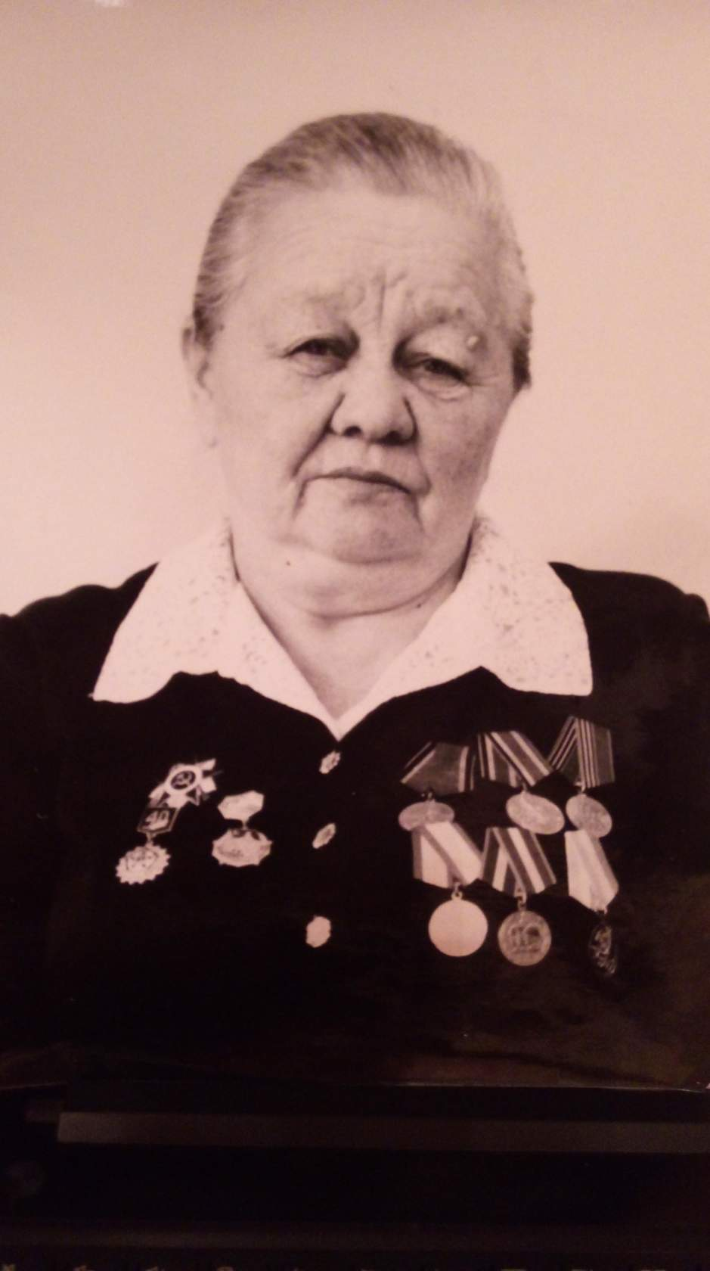
Подчуфарова Лидия Степановна.

